
Communiqué de presse
Paris, le 02 mars 2026

Stefan IONESCU est nommé Directeur Général de Sofrecom Services Maroc

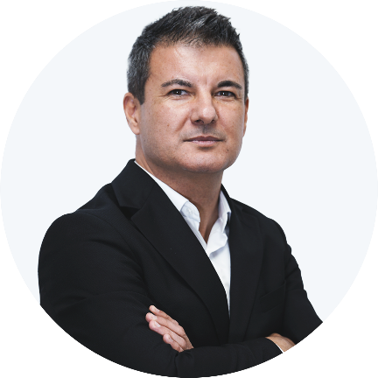
Sofrecom a le plaisir d’annoncer la nomination de Stefan IONESCU en tant que Directeur Général de Sofrecom Services Maroc, à compter du 1er février 2026.
Stefan dispose d’un parcours international solide au sein du Groupe Orange, où il a occupé plusieurs fonctions de direction, notamment en tant que Vice-Président des Opérations Partagées Réseaux et Services, intervenant sur des programmes stratégiques de transformation, d’excellence opérationnelle et de développement des services télécoms et IT du Groupe.
Au fil de ses responsabilités, il a piloté des équipes multiculturelles et accompagné la mise en œuvre de solutions à forte valeur ajoutée pour différentes entités du groupe.
Parallèlement à ses fonctions exécutives, Stefan IONESCU est co-fondateur et animateur de la communauté Leaders in Tech, engagée dans le développement des talents, le partage d’expertises et la promotion du leadership technologique.
Diplômé en ingénierie télécom et en stratégie d’entreprise, Stefan apporte à Sofrecom Services Maroc une expertise solide en excellence opérationnelle, en conduite de transformations stratégiques et en création de valeur durable
« Je suis fier d’être au Maroc et de collaborer avec des équipes compétentes, engagées et inspirantes. Je suis convaincu qu’ensemble nous pouvons transformer nos défis, notamment ceux autour de l’IA appliquée à nos services et à nos réseaux, en véritables leviers pour créer de la valeur ajoutée et contribuer activement au développement du numérique au Maroc. Nous souhaitons construire, avec confiance, l’avenir de notre secteur d’activité, en nous appuyant sur notre capacité d’écoute de nos clients et sur nos compétences pour générer des solutions et des services adaptés à leurs besoins. » déclare Stefan IONESCU.

A propos de Sofrecom
Sofrecom, filiale du groupe Orange, est une société de conseil, d'ingénierie et de services spécialisée dans le secteur des Télécommunications. Capitalisant sur la diversité de ses talents et alliant expertises telcos et innovations, Sofrecom accompagne les transformations technologiques et environnementales des principaux acteurs du secteur.
Créé en 1966 et intervenant sur les 4 continents, Sofrecom a développé des expertises fortes : Innovation & Digitalisation, SI & Réseaux, Développement Durable et Organisations & Métiers et sur ses 3 domaines d’activités : Conseil, Ingénierie et Services. Sofrecom compte aujourd’hui plus de 3000 consultants et ingénieurs issus de plus de 25 nationalités, réparties notamment en France, Maroc, Tunisie et Etats Arabes Unis.
Le groupe œuvre pour le développement d’un numérique responsable levier d’inclusion et respectueux de la planète.
Pour plus d’informations, RDV sur notre site web : www.sofrecom.com,
Ou suivez-nous sur twitter : @sofrecom, sur LinkedIn : linkedin.com/company/Sofrecom

À propos de Sofrecom Maroc
Depuis 1995, Sofrecom s’est imposé au Maroc comme acteur incontournable des nouvelles technologies de l’information et de la communication à travers ses activités d’ingénierie logicielle, de conseil et d’ingénierie de réseaux mobiles.
Avec plus de 11 nationalités, Sofrecom Maroc a acquis sa force et sa crédibilité en capitalisant sur le savoir-faire unique et l’agilité de ses collaboratrices et de ses et en s’appuyant sur des compétences pluridisciplinaires et multiculturelles. Au-delà de leur parfaite connaissance des métiers des télécommunications, toutes les équipes de Sofrecom Maroc partagent la même passion : Créer de la valeur pour leurs clients au Maroc et à l'international.

A propos d'Orange
Orange est l’un des principaux opérateurs de télécommunications dans le monde, avec un chiffre d’affaires de 40,3 milliards d’euros en 2024 et 124 100 salariés au 30 septembre 2025, dont 68 000 en France. Le Groupe servait 310 millions de clients au 30 septembre 2025, dont 270 millions de clients mobiles et 23 millions de clients haut débit fixe. Ces chiffres tiennent compte de la déconsolidation de certaines activités en Espagne liées à la création de la co-entreprise MASORANGE. Le Groupe est présent dans 26 pays (y compris les pays non consolidés).
Orange est également l’un des leaders mondiaux des services de télécommunications aux entreprises multinationales sous la marque Orange Business. En février 2023, le Groupe a présenté son plan stratégique « Lead the Future », construit sur un nouveau modèle d’entreprise et guidé par la responsabilité et l’efficacité. « Lead the Future » capitalise sur l’excellence des réseaux afin de renforcer le leadership d’Orange dans la qualité de service.
Orange est coté sur Euronext Paris (symbole ORA).
Pour plus d’informations (sur le web et votre mobile) : www.orange.com, www.orange-business.com et pour nous suivre sur X : @presseorange.
Orange et tout autre produit ou service d’Orange cités dans ce communiqué sont des marques détenues par Orange ou Orange Brand Services Limited.

Contact Presse : Claire Khoury, Directrice Marketing, Communication et RSE
claire.khoury@sofrecom.com ; Tél : +33 6.80.01.79.34

